实验15 用集成计数器设计序列信号发生器及节拍发生器

一、实验目的
1.掌握用中规模计数器设计序列信号发生器及节拍发生器的方法。
2.训练设计、接线与排除故障的能力。
二、实验器材与仪器
1.数字电路实验箱 1台
2.示波器 1台
3.万用电表及工具
4.CT54/74161（4位二进制同步计数器，异步清除） 1片
5.CT54/74138(三线——八线译码器) 1片
6.其他必要的门电路
三、实验内容
（一）用74LS161及门电路产生1110110110序列信号
1.设计思路

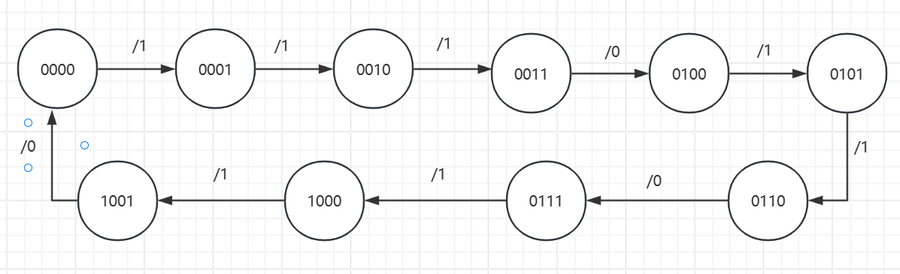
（1）1110110110是十位序列信号，所以需要十进制计数器。
已有十六(N)进制计数器74LS161，要实现十(M)进制计数器，M<N，选用置数法。74LS161是同步置数，提供置数信号的状态为1001。即LD’=(Q3Q0)’。
（2）利用序列信号对74LS161的Q3Q2Q1Q0画出卡诺图
Y的卡诺图
$$Q_{1}Q_{0}$$  $$Q_{3}Q_{2}$$ | 00 | 01 | 11 | 10
00 | 1 | 0 | 0 | 1
01 | 1 | 1 | 1 | 0
11 | X | X | X | X
10 | 1 | 0 | X | X

得到输出方程$Y=Q_{2}Q_{0}+Q_{3}^{'}Q_{1}^{'}+Q_{2}^{'}Q_{0}^{'}=[{\left(Q_{2}^{'}Q_{0}^{'}\right)}^{'}{\left(Q_{3}^{'}Q_{1}^{'}\right)}^{'}{\left(Q_{2}Q_{0}\right)}^{'}]'$

2.实验步骤
（1）将74LS161的CLK端接到1Hz时钟输出信号上，同时EP端和ET端都接高电平1，将置零端RD’接入高电平1；
（2）将D0-D3端接地；
（3）将Q3端和Q0端经过一个二输入与非门，其输出接到LD端；
（4）分别将Q3端、Q2端、Q1端、Q0端经过一个7404反相器，得到Q3’,Q2’,Q1’,Q0’。 将Q2’、Q0’ 经过一个二输入与非门，其输出为F1;Q3’、Q1’经过一个二输入与非门，其输出为F2;Q2、Q0 经过一个二输入与非门，其输出为F3;最后将F1,F2,F3与高电平1接入一个四输入与非门7420，其输出接入逻辑分析仪的一个端口。可观察逻辑分析仪显示界面中的波形以1110110110循环转变，构成了1110110110序列信号，符合题目要求。
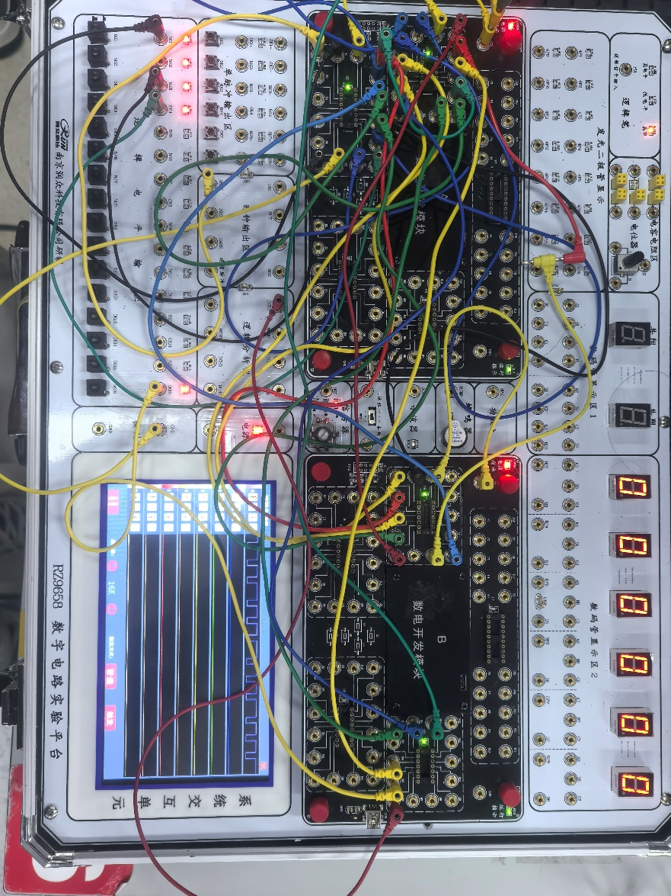
（二）用 74LS161及74LS138产生节拍信号
用74LS161及74LS138产生如实验图15-1所示的节拍信号（高低电平与图相反即可），用实验箱上的发光二极管验证设计结果。
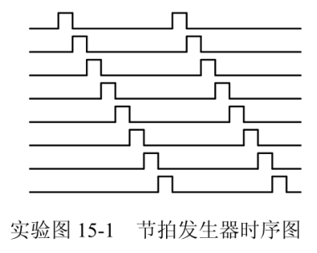
1.设计思路
（1）图示节拍信号有八个状态，所以需要八进制计数器。
已有十六(N)进制计数器74LS161，要实现八(M)进制计数器，M<N，选用置数法。74LS161是同步置数，提供置数信号的状态为0111。即LD’=(Q2Q1Q0)’。
（2）74LS138作为译码器显示节拍信号的输出，用A2、A1、A0与74LS161计数器连接，八进制计数器的输出信号作为译码器的三个输入端口，每一个输入信号的状态对应一个输出，八个输出端分别接入逻辑分析仪的八个端口。

2.实验步骤
（1）将74LS161的CLK端接到1Hz时钟输出信号上，同时EP端和ET端都接高电平1，将置零端RD’接入高电平1；
（2）74LS138的A2、A1、A0分别接74161的Q2、Q1、Q0，S1接高电平1，S2 和S3低电平；
（3）将Q0,Q1,Q2和一个高电平1接入一个四输入与非门7420，其输出接入74ls161的LD’
（3）将74LS138的8个输出端接到逻辑分析仪的8个端口，接通电源，逻辑分析仪的显示界面的波形。
可观察波形为与图15-1高低电平相反的节拍信号，符合题目要求。
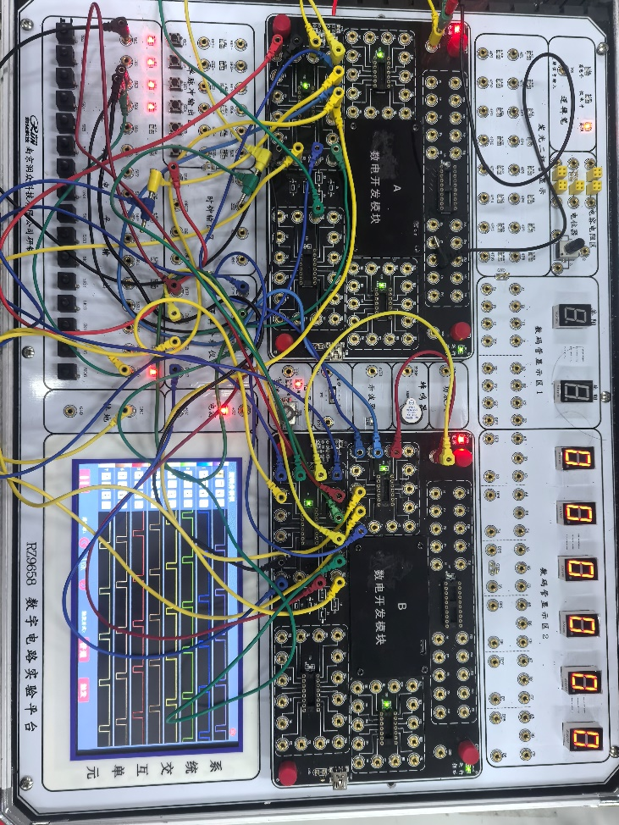

四、实验心得
1.掌握了用中规模计数器设计序列信号发生器及节拍发生器的方法。
2.训练了设计、接线与排除故障的能力。
3. 用74LS161及门电路产生1110110110序列信号时，初次连接电路完成，无法实现设计任务。经检查，RD’端没有接高电平1。改正后能实现设计任务。
4. 用74LS161及74LS138产生节拍信号时，初次连接电路完成，实验现象为逻辑分析仪的八个输入波形都是保持高电平不变，与目标要求不一致。经过对实验原理和电路图设计的分析发现，发现74LS138的S2’和S3’端接入了高电平1，但根据该74LS138的真值表，S2’和S3’接低电平译码器才能正常工作，重新接线后，能实现设计任务。

